Inhoud
Voorbereiding 2
Een document maken 3
Delen van een document 5

Voorbereiding
  - Stap 1: Maak een google account aan
Om met de diensten van Google te kunnen werken heb je een Google-account nodig. Heb je al een Google account dan kun je ervoor kiezen dit te gebruiken. Je kunt ook kiezen om een nieuw account aan te maken dat je speciaal voor school gebruikt.
- Ga naar www.google.nl
- Klik op aanmelden. Je ziet het volgende scherm:
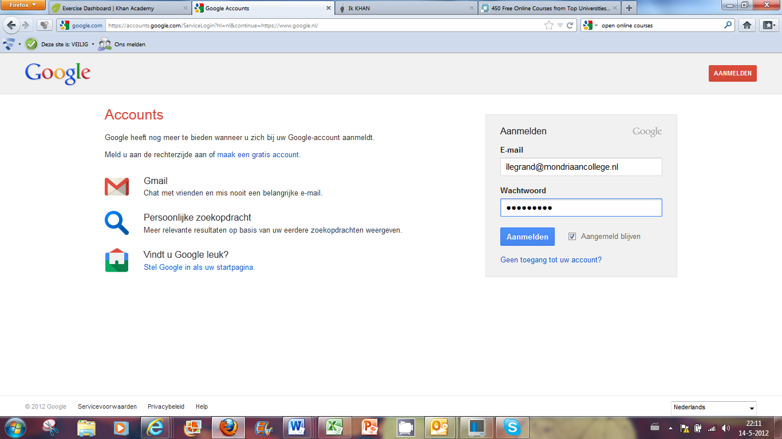
- Klik nu op: maak een gratis account. Onderstaand scherm verschijnt
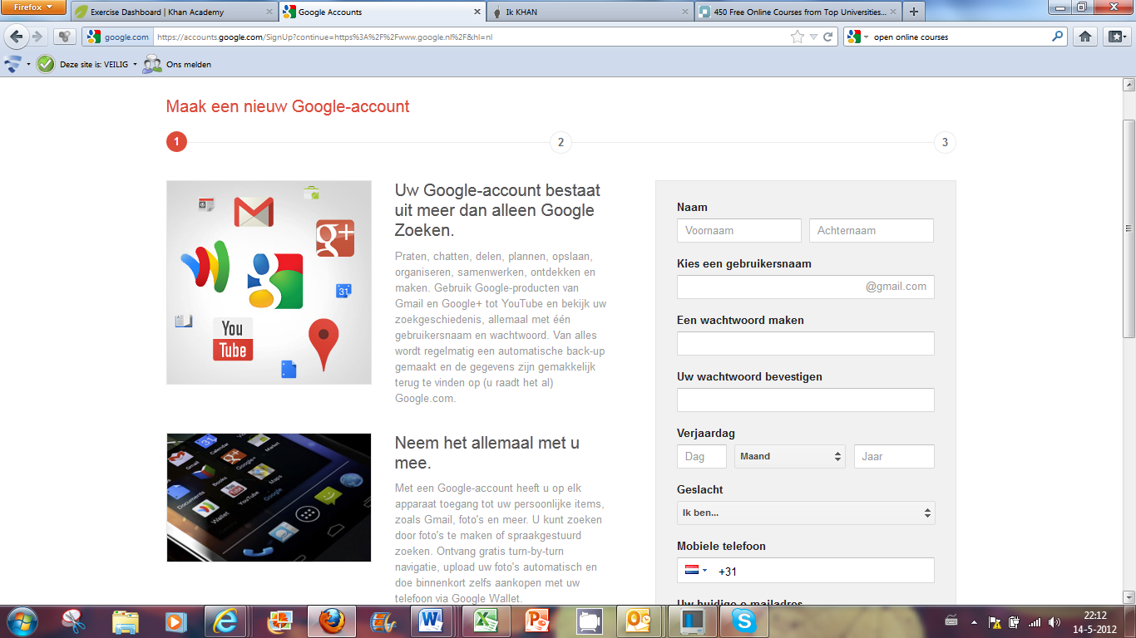
- Vul de gegevens in.
- Nieuw is dat Google een bevestiging wil sturen naar je mobiele telefoon.
  - Stap 2: Meld je aan
  - Stap3: Download Google drive
- Google drive is een nieuwe dienst van Google die ongeveer net zo werkt als dropbox. Als je Google drive gebruikt worden google docs documenten die je maakt ook direct op je eigen pc opgeslagen. Op die manier kun je er ook bij als er geen internet voorhanden is.
- Download Google drive hier: http://drive.google.com
- Je ziet nu een balk met een aantal mogelijkheden
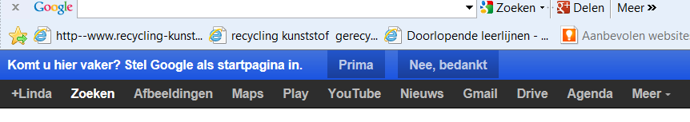

Een document maken
- Klik op het knopje ‘Drive’ en dan op ‘Create’
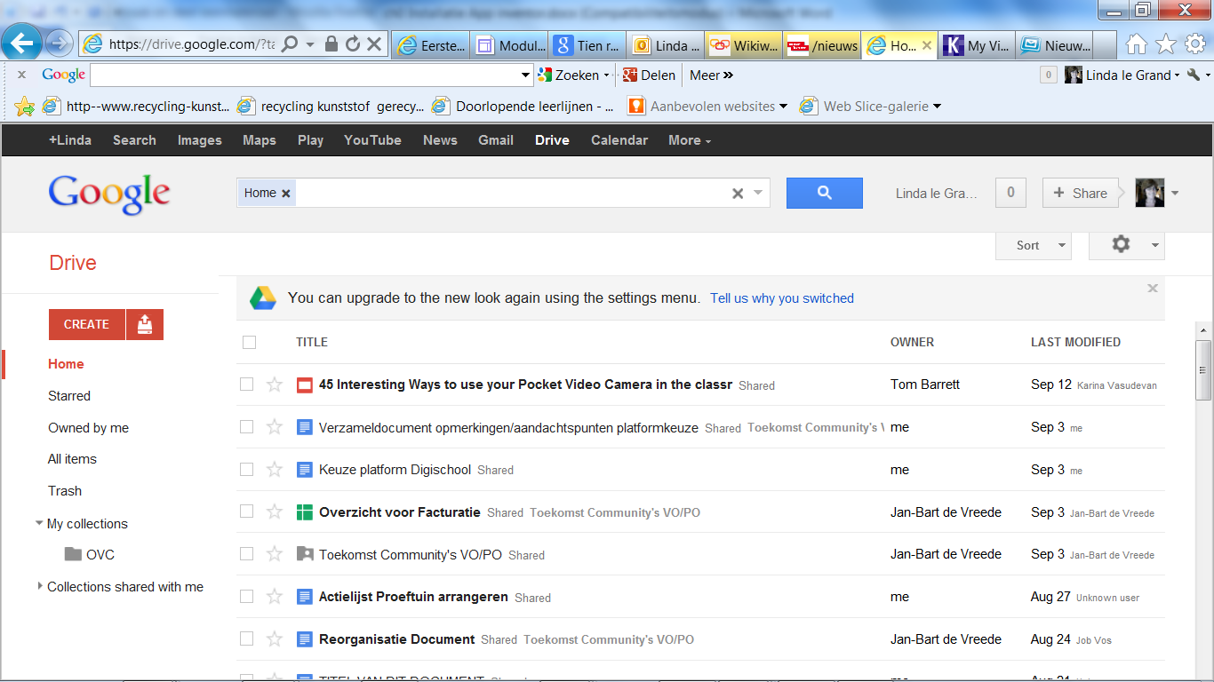
- Er verschijnt nu een uitklaplijstje. Kies voor ‘document’
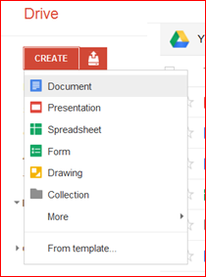
- Je komt nu rechtstreeks in een document terecht. Begin te typen.
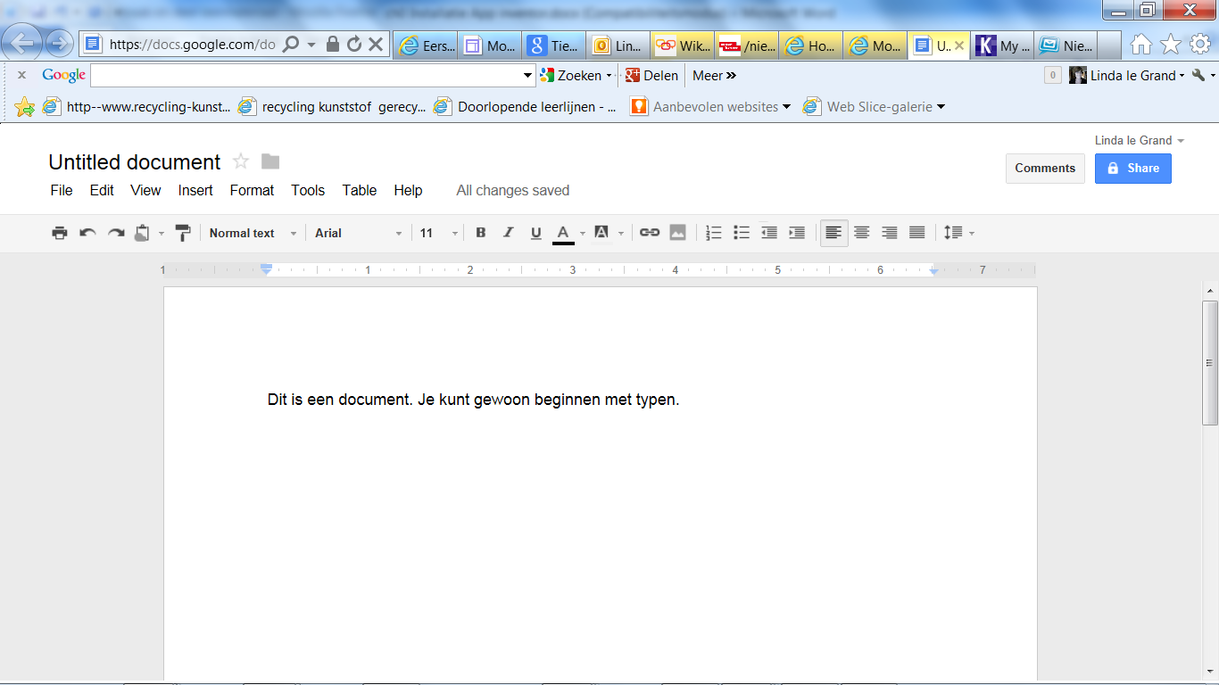
- Links boven staat ‘untitled document’. Als je hier met je cursor naartoe gaat kun je hier je titel typen.
- Google slaat automatisch je document iedere paar minuten op. Dat zie je ongeveer midden boven: ‘all changes saved’.
- Als je het document wilt verlaten, ga je met je cursor helemaal links bovenin staan. Er verschijnt dan een pijltje naar links. Klik je daarop dan ga je terug naar het overzichtsscherm van Google drive.
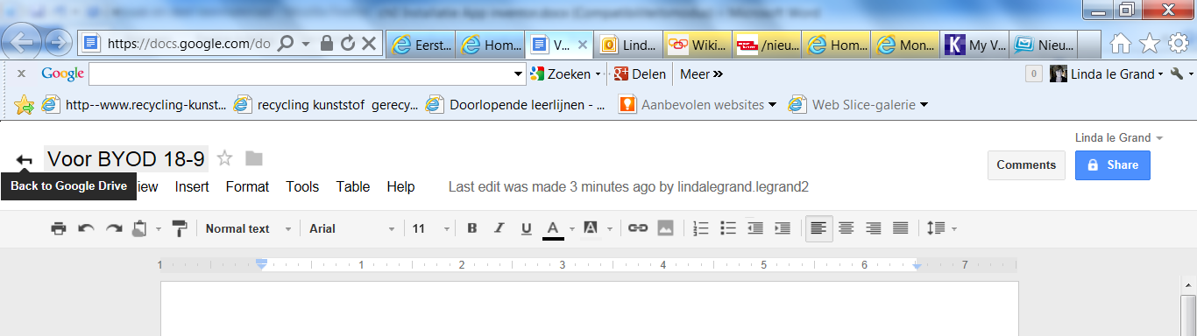
- Je ziet je document nu in het overzichtsscherm staan. Je kunt het weer bereiken door op de titel te klikken.

Delen van een document
- Eén van de sterke punten van Google drive is dat je documenten kunt delen. Op die manier kun je met meer personen tegelijk aan een document werken.
- Klik rechts bovenin op ‘share’
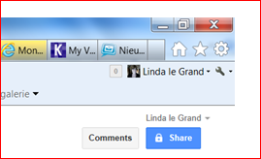
- Er verschijnt een scherm met informatie. Je ziet hier wie het document kan bekijken of aanpassen. Ook staat er een link. Via deze link kunnen anderen, tenminste, als je die anderen toegang verleent, het document bereiken.
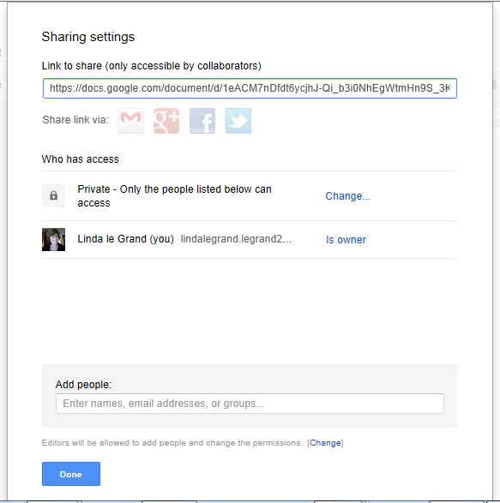
- Klik op ‘change’
- Er verschijnt een scherm waar je de instellingen kunt wijzigen.
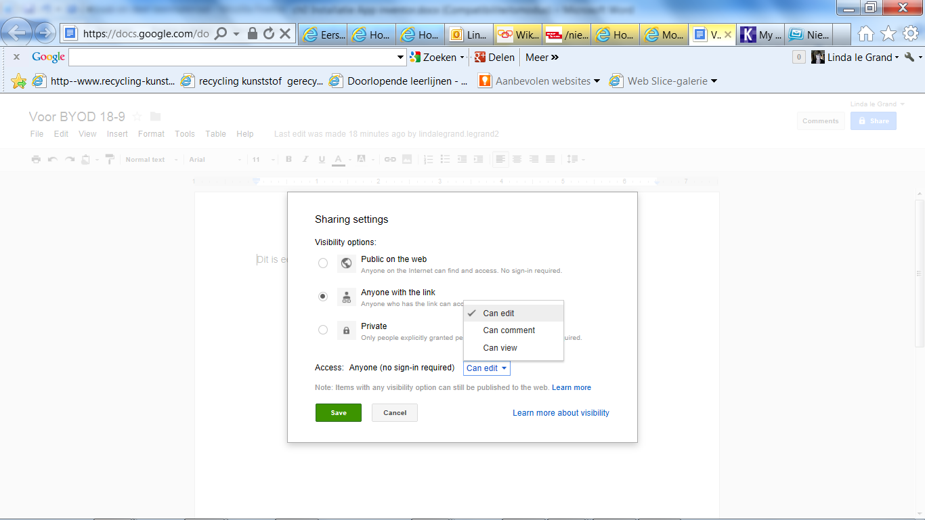
Wanneer je hier kiest voor ‘anyone with the link’ en voor ‘can edit’, kun je de link aan de leerlingen verstrekken, door deze in de elo te plakken. Vervolgens kunnen de leerlingen in dit document samenwerken. Mensen die de link niet kennen, kunnen het document niet vinden.
- Klik daarna op ‘save’
- Iedereen met de volgende link: https://docs.google.com/document/d/1eACM7nDfdt6ycjhJ-Qi_b3i0NhEgWtmHn9S_3K5VVt0/edit kan nu het document openen en aanpassen.

Thuis
- Leerlingen kunnen op afstand simpel samenwerken via Google docs. Op die manier werken ze gemakkelijk aan (huiswerk)projecten, ook als de één in Nistelrode woont en de ander in Maren-Kessel.

In de klas
- In de klas zelf kun je Google op verschillende manieren inzetten:
  - Laat de klas hun voortgang in google docs bijhouden. Projecteer eventueel op de beamer
  - Verzamel meningen in een google docs document en projecteer op de beamer
  - Laat de leerlingen de dingen die ze tijdens het zelfstandig werken niet begrijpen in een google docs document opnemen. Je houdt dan overzicht over de vragen

Enquete in Google forms en spreadsheet
- Kies in het overzichtscherm voor ‘maken’ en kies ‘formulier’
- Het volgende scherm verschijnt:
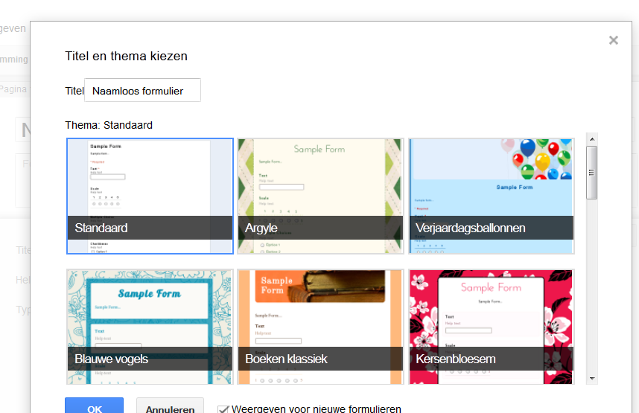
Klik daarna op ok
Kies hier een fraaie stijl voor je enquete
Vul hier de titel in

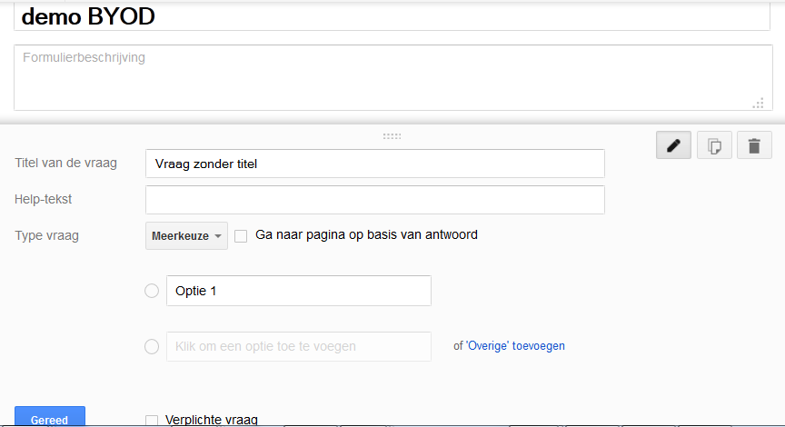
Geef op of het om een verplichte vraag gaat
Geef de vraag op, met type en evt. antwoorden
Voeg uitleg toe
Kies hier het vraagtype. Afhankelijk van het type komen er antwoordmoge-lijkheden in beeld
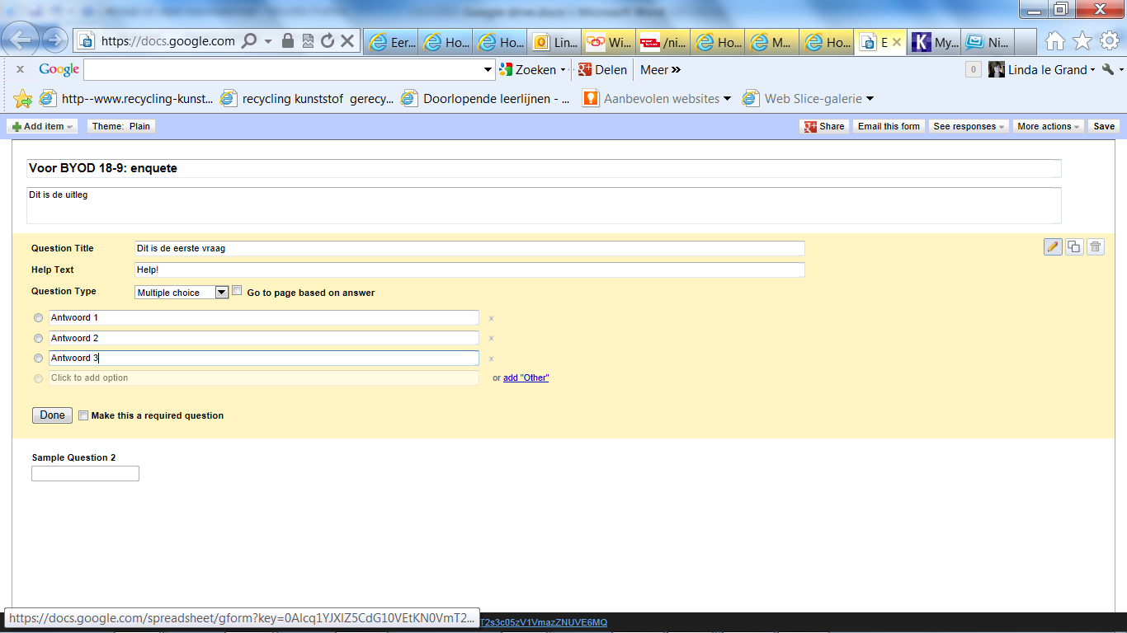
Bij gesloten enquetevragen heb je de mogelijkheid om een optie ‘overig’ te maken
- Klik je op ‘gereed’ dan kun je de volgende vraag invoeren.
- Ga je op een vraag staan, dan zie je rechts een potloodje, twee documentjes en een prullenbakje. Daar op één van de icoontjes te klikken kun je respectievelijk de vraag wijzigen, dupliceren of weggooien.
- Klik nu bovenin het scherm op ‘verzenden’. Je kunt nu bepalen wie de enquete gaat invullen door specifiek emailadressen in te vullen.
- Je kunt er ook voor kiezen om de link naar het enqueteformulier op te vragen. Klik hiervoor bovenin het scherm op ‘live formulier weergeven’.
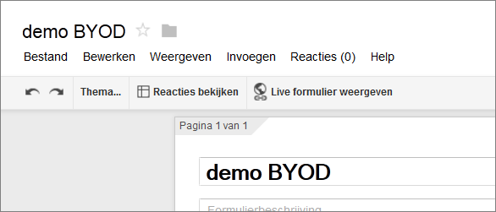
- Je kunt de link naar het enqueteformulier opnemen op een website (of bijvoorbeeld in de elo).
- Ook kun je bovenin klikken op ‘email dit formulier’. Je kunt dan een lijst van emailadressen samenstellen die de link ontvangen.
- Wanneer je het formulier vervolgens oproept vanuit het overzichtsscherm van Google drive en je klikt vervolgens op ‘reacties bekijken’, zie je een spreadsheet. In dit spreadsheet worden de antwoorden van degenen die de enquete invullen, automatisch verzameld. Zo kun je je enquete razendsnel verwerken.
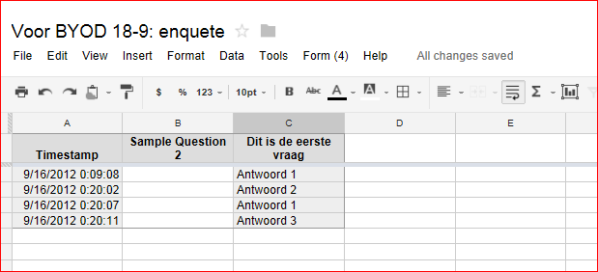
- Wil je het enqueteformulier oproepen, dan kan dat: je klikt dan bovenin het spreadsheet op ‘forms’. Het enqueteformulier opent dan weer.
- Achter het woord ‘form’ zie je direct hoe vaak de enquete al is ingevuld.
- Klik je hierop en kies je daarna voor ‘reacties bekijken’ dan zie je de verdeling van de gegevens antwoorden in grafiekvorm.

Gebruik
- Leerlingen maken gedurende hun schoolloopbaan herhaaldelijk enquetes. Door dit m.b.v. Google form te doen, gaat dit snel en gemakkelijk. De resultaten worden keurig verzameld.
- Ook de school zelf organiseert vaker enquetes. Google form kan gratis worden gebruikt.

